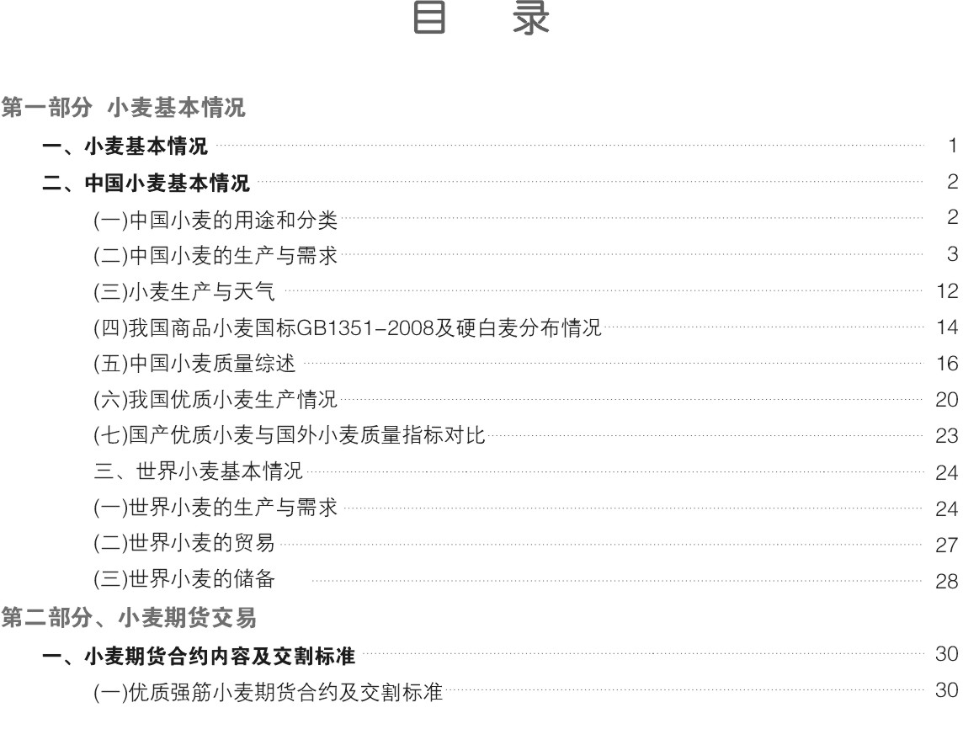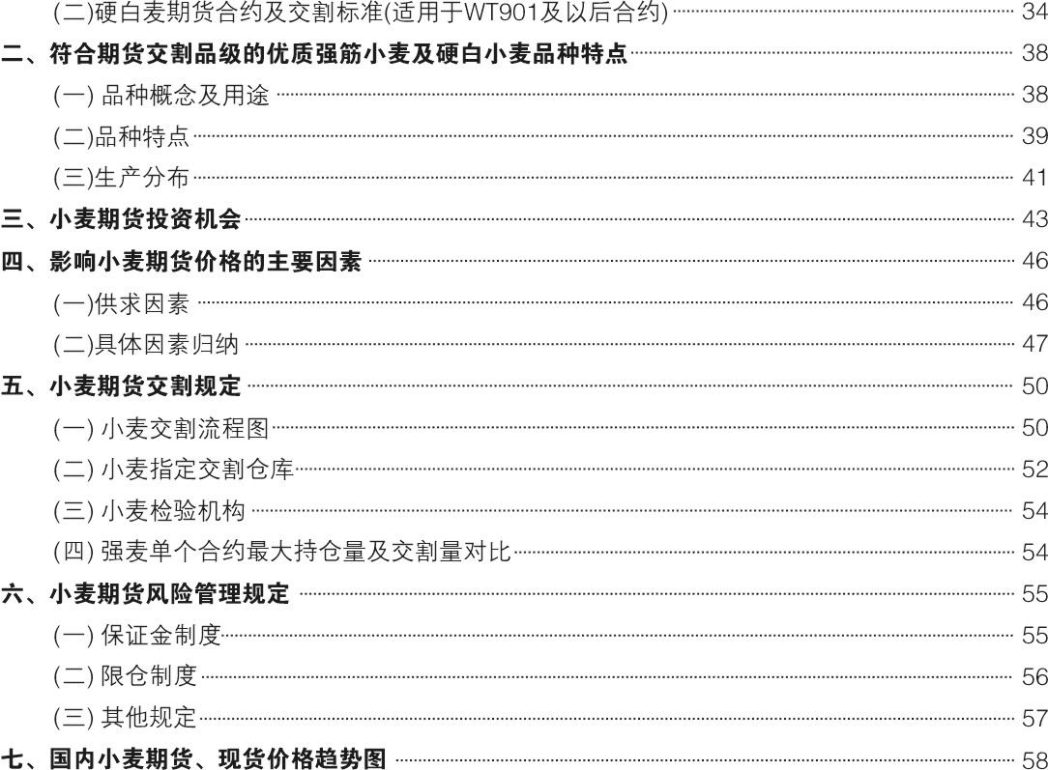

第一部分 小麦基本情况
一、小麦基本情况
小麦籽粒含有丰富的淀粉、较多的蛋白质、少量的脂肪，还有多种矿质元素和维生素B，是一种营养丰富、经济价值较高的商品粮。小麦含有面筋，适于烤面包、蒸馒头、面条、制饼干、糕点、烧饼。小麦籽粒还可以作为制葡萄糖、白酒、酒精、啤酒、酱、酱油、醋的原料；麦粉经细菌发酵后，可提制味精。
小麦是世界上最早栽培的植物之一，适应性强，分布广，用途多，是世界上最重要的粮食作物，其总面积、总产量、总贸易额及营养价值均居粮食作物的第一位，世界上有43个国家，约40%的人口以小麦为主要食粮。
国际上，小麦主要用作人类食物，尤其以面包、通心粉和比萨饼的形式食用。在发达国家，用作饲料的小麦比例约30%。小麦提供的热量大约占人类消耗总热量的19%。
世界上种植的小麦品种繁多，按播种季节可分为冬小麦和春小麦。冬小麦秋播夏收，越冬生长，生育期较长，分布广泛，地区间差异较大，全世界冬小麦种植面积约占小麦总面积34亿亩的75%；春小麦春季播种，生育期短，多分布在纬度较高地区。一般而言，春小麦蛋白质含量高于冬小麦，但容重和出粉率低。
小麦按皮色可分为白皮和红皮两种。白皮小麦呈黄色或乳白色，皮薄，胚乳含量多，出粉率较高；红小麦呈深红色或红褐色，皮较厚，胚乳含量少，出粉率较低。
小麦按籽粒胚乳结构呈角质或粉质的多少可分为硬质和软质两种。角质，又叫玻璃质，其胚乳结构紧密，呈半透明状，亦称为角质或玻璃质；粉质胚乳结构疏松，呈石膏状，亦称为粉质。

二、中国小麦基本情况
(一)中国小麦的用途和分类
小麦是我国最重要的粮食作物之一。小麦品质关系到小麦的最终用途。针对小麦最终用途，区分小麦品系的最重要分类指标是：硬度、蛋白质和蛋白质的“强度”等三个指标，其中，硬度指标最重要。
为了对小麦硬度进行准确测定和对小麦正确分类，有关部门对原国标进行了修订，于2008年1月1日发布了中华人民共和国国家标准《小麦》GB1351-2008，取代原国标，新国标自2008年5月1日起开始实行。新国标采用硬度指标对小麦进行分类，这将对促进优质小麦的生产，正确贯彻收购预案和优质优价政策，保护农民利益，促进小麦分类储藏和加工利用，有效利用小麦资源及增值都具有重要的意义。较之老国标，二者在技术上主要有以下差异：
----修改了杂质等术语和定义；
----增加了硬度指数术语和定义；
----以硬度指数取代角质率、粉质率作为小麦硬、软的表征指标；
----对分类原则和指标进行了调整；
----对质量要求中的不完善粒指标作了修改；
----增加了检验规则；
----增加了有关标签标识的规定。
原国标中的9大类商品小麦按新发布的国标分为5大类：
（1）硬质白小麦：种皮为白色或黄白色的麦粒不低于90%，硬度指数不低于60的小麦。
（2）软质白小麦：种皮为白色或黄白色的麦粒不低于90%，硬度指数不高于45的小麦。
（3）硬质红小麦：种皮为深红色或红褐色的麦粒不低于90%，硬度指数不低于60的小麦。
（4）软质红小麦：种皮为深红色或红褐色的麦粒不低于90%，硬度指数不高于45的小麦。
（5）混合小麦：不符合（1）至（4）规定的小麦。
按粉质仪所测定的稳定时间做为面筋强弱的指标，我国小麦分为强筋（稳定时间≥7分钟）中筋（3-7分钟）和弱筋（≤3分钟）小麦三类，强筋小麦加工成的小麦粉筋力强，适用于制做面包也适用于做某些面条和用于配麦。中筋小麦面粉筋力适中，适用于制做面条、饺子和馒头等，而弱筋小麦加工成的小麦粉筋力弱，适用于制做饼干、糕点等食品。面粉加工企业利用配麦和配粉的技术，按照所需要的食用品质指标调配出各种的专用粉，像面条专用粉、馒头专用粉、饺子专用粉、油条专用粉以及中式点心专用粉等。
中国小麦主要用于食用，制作面条和馒头为主要的消费形式，粗略估计面条类约占总消费量的40%以上，馒头类约占30%。而烘烤面包和蛋糕饼干等只占一小部分，据估算面包小麦与软质小麦分别约占7.5%左右。
(二)中国小麦的生产与需求
我国是农业大国，小麦在农业生产中占据十分重要的地位。中国小麦产量和消费量多年来一直在1亿吨左右，位居世界第一，是小麦的生产大国、消费大国，也是世界小麦贸易大国。小麦是我国主要的粮食作物之一，其种植遍及全国。在我国，小麦的地位仅次于水稻。
1、中国小麦生产
我国冬小麦面积约占小麦总面积的90%以上，主要分布在长城以南，岷山、唐古拉山以东的黄河、淮河和长江流域，包括河南、山东、河北、江苏、四川、安徽、陕西、湖北、山西等省。
一般按产区将冬小麦分为北方冬小麦和南方冬小麦两大类。北方冬小麦白麦较多，多系半硬质，皮薄，含杂少，面筋质含量高，品质较好，因而出粉率较高，粉色好，其主要产区是河南、河北、山东、山西、陕西以及苏北、皖北等地，占我国小麦总产量的65％以上。南方冬小麦一般为红麦，质软，皮厚，约占全国小麦产量的20%-25%。冬小麦生育期较长，且不同地区生长期差异较大，中国南方冬麦区为120天，北方冬麦区为190-210天，西南部高海拔地区可达330天以上。
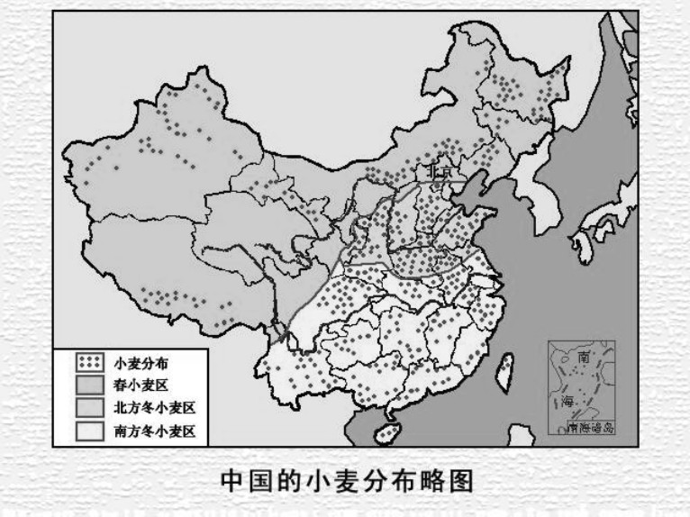
我国春小麦面积约占小麦总面积的10%不到，主要分布在长城以北，岷山、大雪山以西的黑龙江、内蒙古、甘肃、新疆、宁夏、青海等省(自治区)。春小麦含有机杂质较多，一般为红麦，皮较厚，籽粒大，多系硬质，面筋质含量高。春小麦生育期短。通常为80－120天。

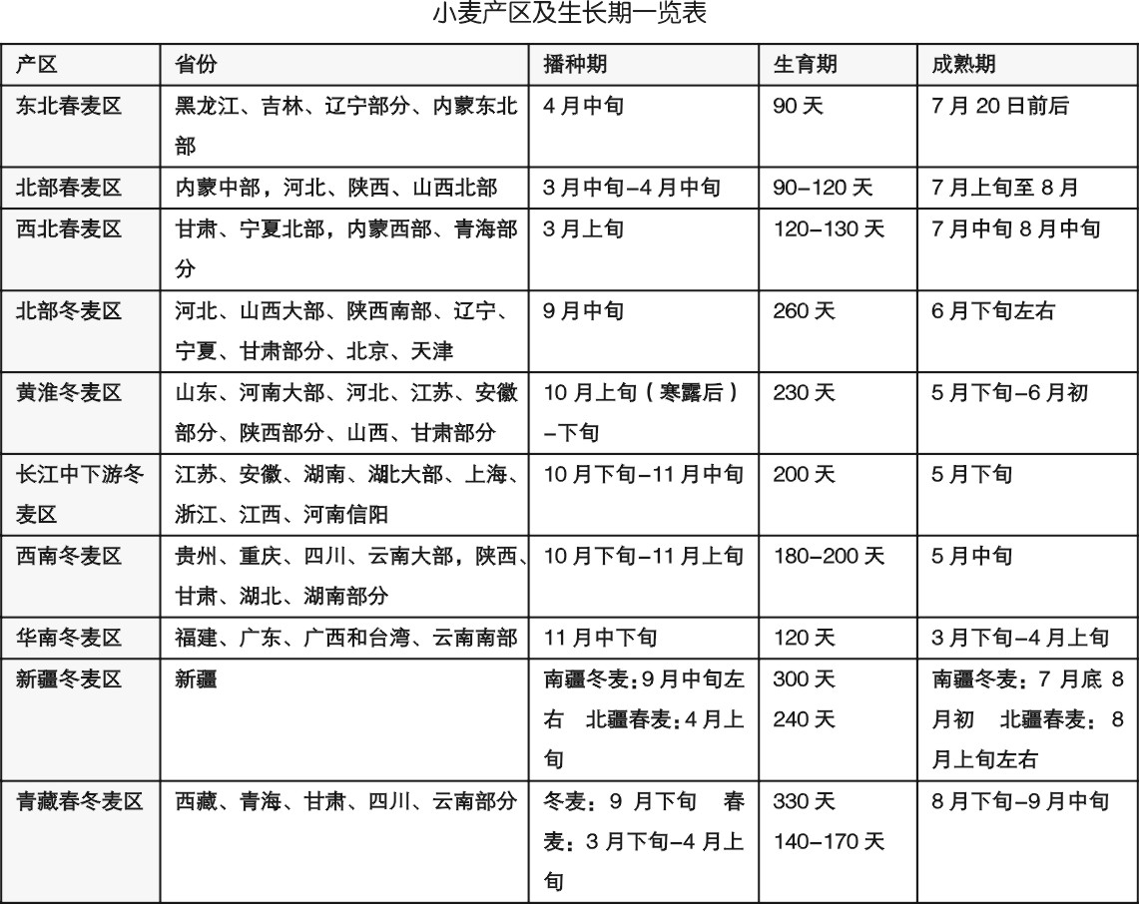
我国小麦播种面积基本稳定，保持在约2200－2400万公顷。2008/09年度估计全国小麦播种面积2300万公顷，播种面积较大的省份依次是河南、山东、河北、安徽和江苏，这5个省的播种面积占全国播种面积的62.3%。
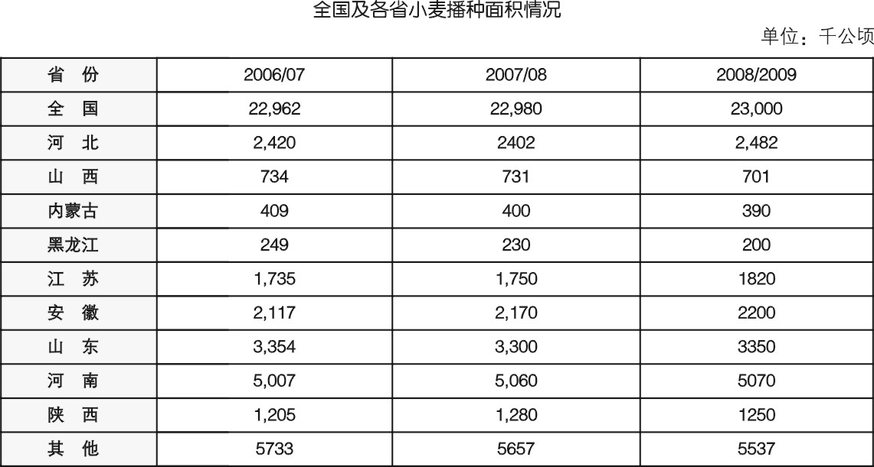
数据来源：国家粮油信息中心
我国小麦单产水平近几年不断提高。2008/09年度我国小麦单产预计为4891公斤/公顷，单产水平高于全国平均水平的省份依次是河南、山东、江苏、河北和安徽。
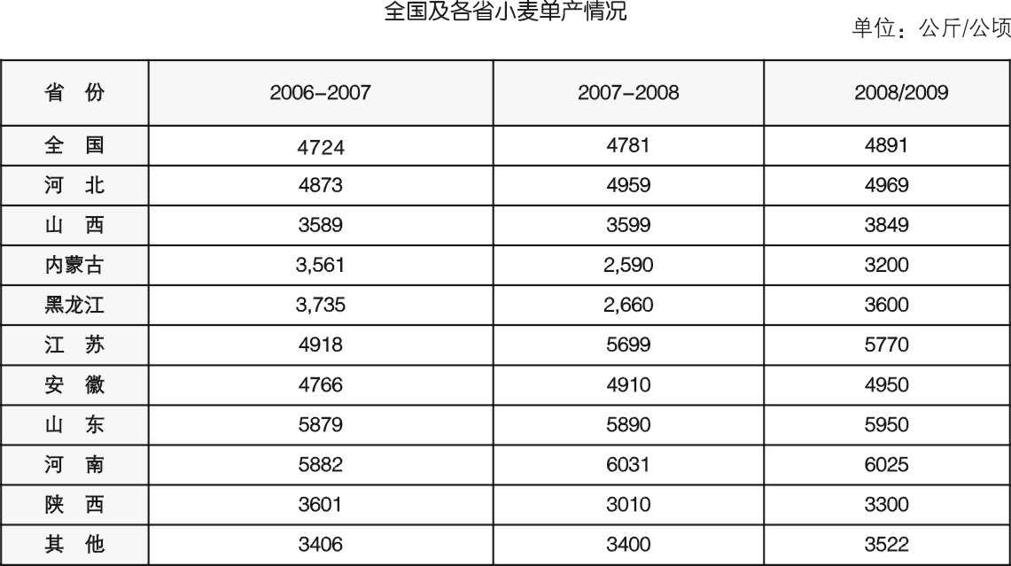
数据来源：国家粮油信息中心

我国小麦总产最近五年连续丰收，每年产量都在1亿吨以上。2008/09年度我国小麦总产量预测约1.125亿吨，产量较大的省份依次是河南、山东、河北、江苏、安徽等，这5个省的小麦产量占全国小麦产量的73%。
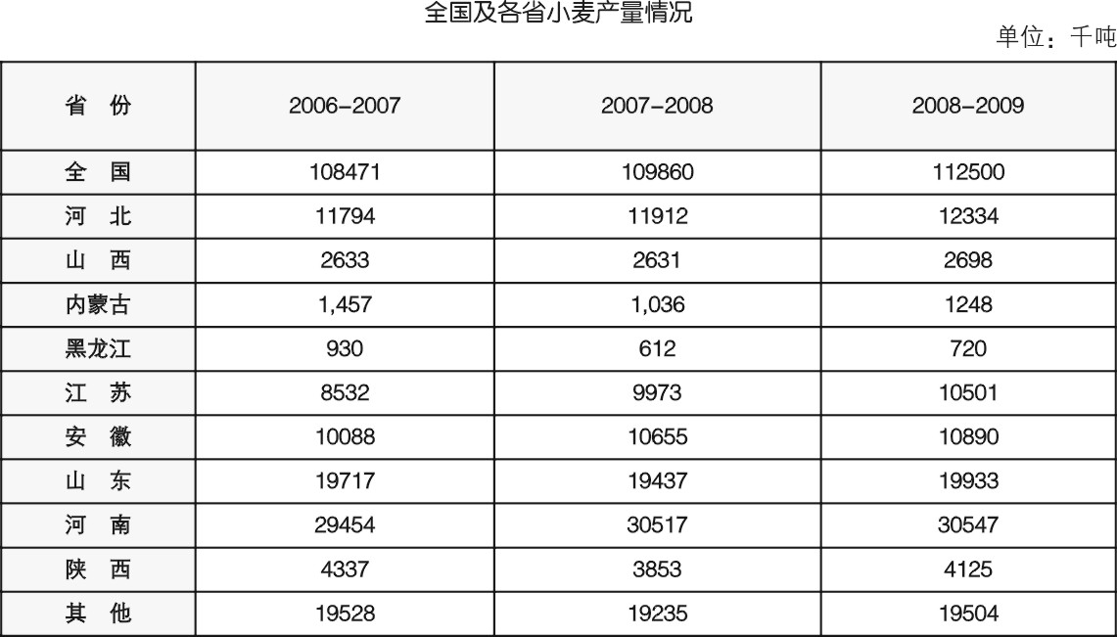
数据来源：国家粮油信息中心
2、中国小麦消费
我国既是小麦生产大国，也是小麦消费大国，生产量和消费量都保持在1亿吨左右。国内小麦主要用于国内消费，基本保持供求平衡格局。90年代中期以前，我国一直是国际上重要的小麦进口大国，平均年进口量保持在1000万吨以上。1996年以来，我国小麦连续几年获得好收成，生产能力逐步提高，小麦进口数量逐年减少，出口有所增加，2007年出口小麦207万吨，进口小麦仅8万吨。
我国小麦主要用于食用，制粉消费中约75%的小麦形成面粉，5%形成次粉，20%形成麸皮。小麦直接饲用及工业消费比例不大。随着人们生活水平的提高，制粉消费稳中有降，饲用及工业消费不断增加。国家粮油信息中心预计，2008/2009年度，小麦制粉消费7800万吨，饲用及工业消费分别为1100万吨。
据有关数据显示，目前全国各类面粉企业4万多家，年加工能力1.7亿吨以上，其中日加工小麦50吨以上的面粉企业9883家；方便面生产线1800多条，年产量360多万吨 ；挂面生产企业2500多家，年产能力410多万吨；饼干、糕点的年产量分别达到153万吨和144万吨；饺子、包子、馒头等传统食品加工业稳定发展。
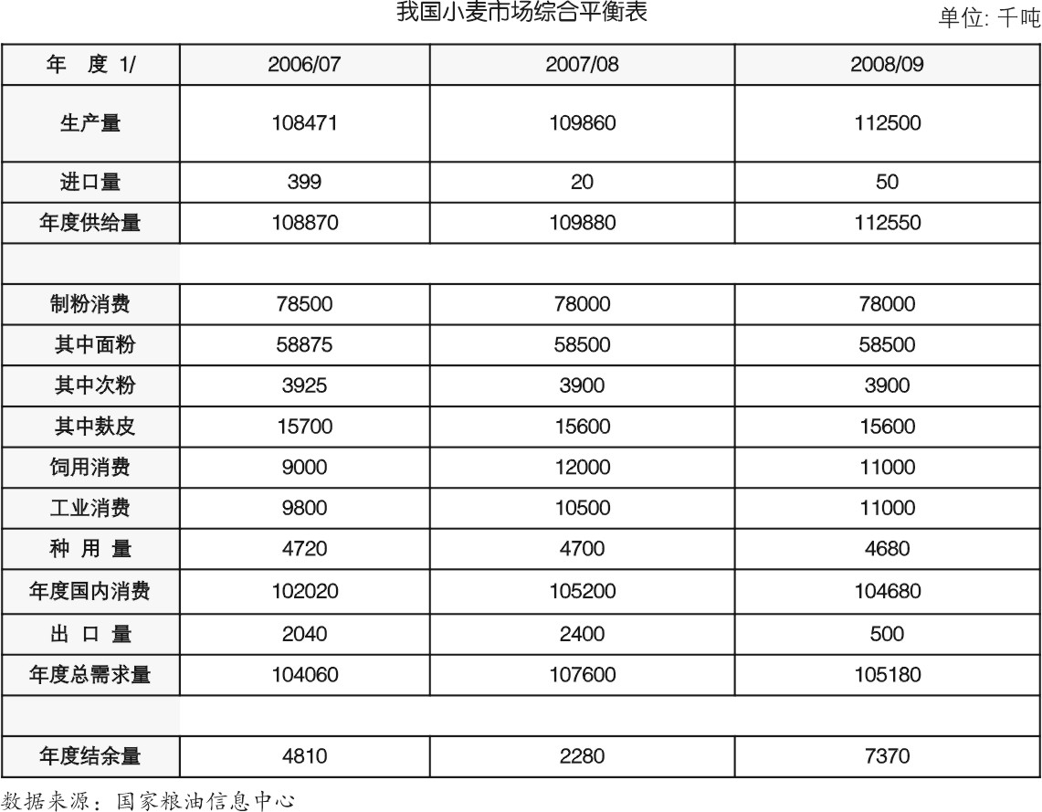
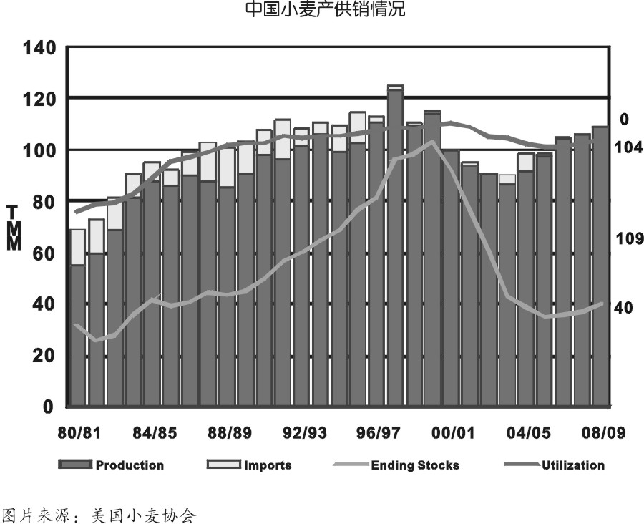
(三)小麦生产与天气
小麦生长周期较长，其产量受天气影响很大。如果冬小麦产区降水适时、光温条件较好，小麦出苗、分蘖及越冬状况好，则利于小麦丰收。
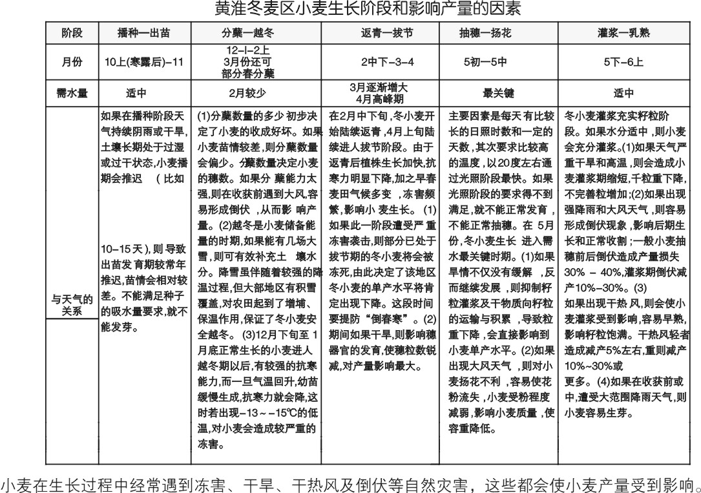
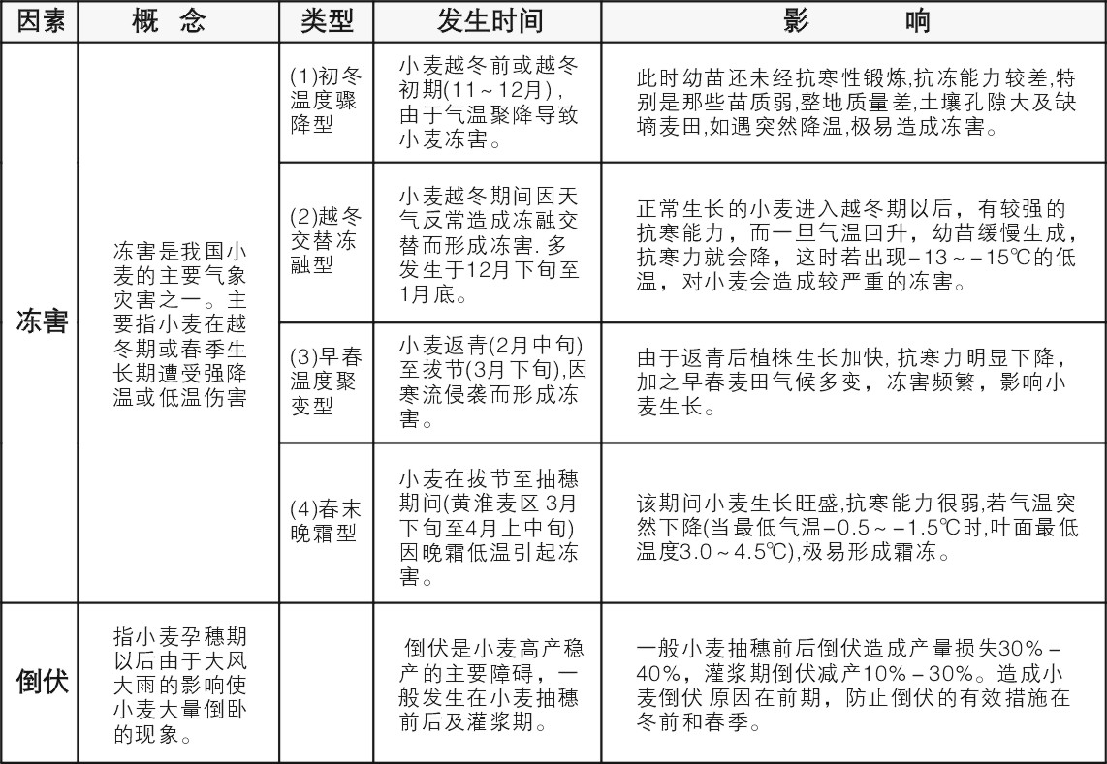
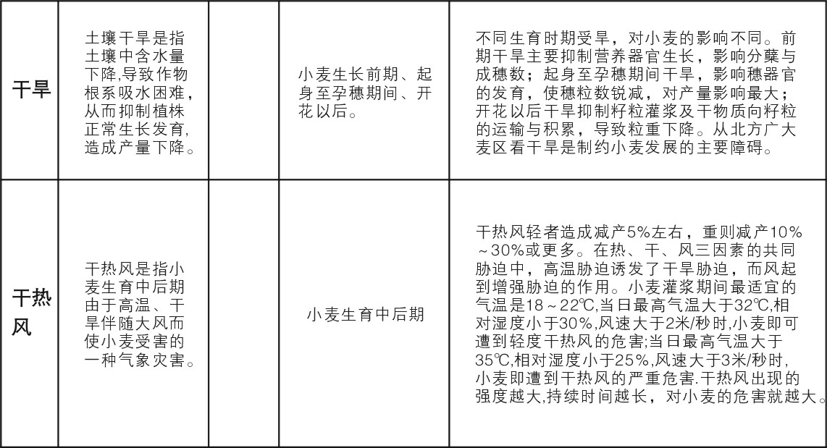

(四)我国商品小麦国标GB1351-2008及硬白麦分布情况
新的《小麦》国家标准（GB 1351-2008）经国家标准化管理委员会批准，于2008年1月1日正式发布，并于今年5月1日起实施。新标准自实施之日起，代替GB 1351-1997。标准适用于收购、运输、加工和销售的商品小麦。
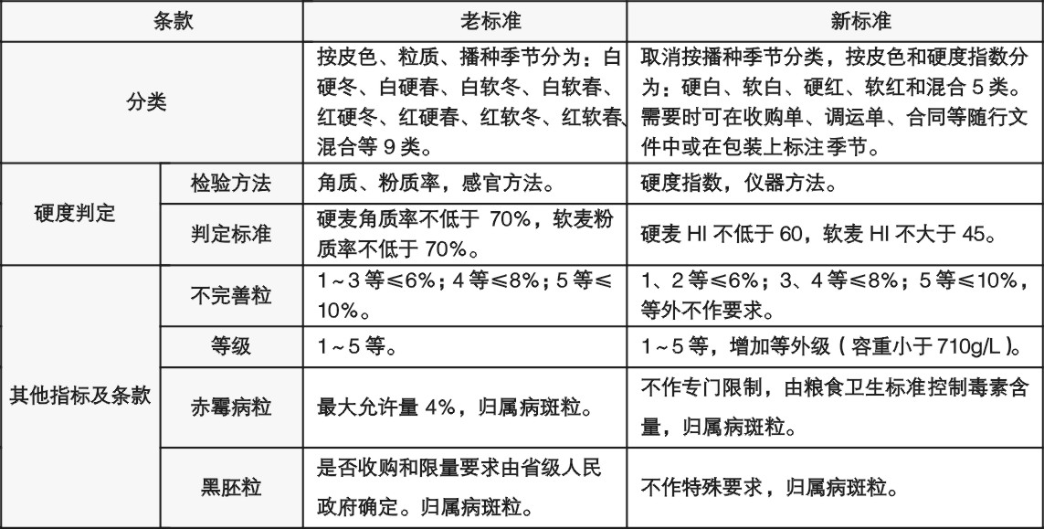
根据2006年、2007年全国小麦质量会检结果（3500份样品），本着新老标准尽可能衔接，同时与国际标准基本保持一致的原则，并根据各小麦主产省和农业部门的意见，新标准确定硬度指数（HI）大于等于60的为硬麦，45～60的为混合麦，小于等于45％的为软麦。我国小麦主产省软硬小麦分布情况见下表：
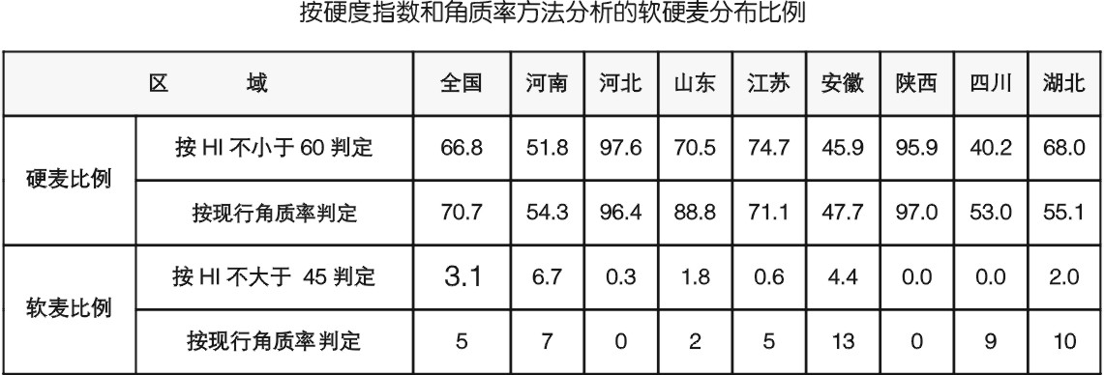
数据来源：国家粮食局标准质量中心
(五)中国小麦质量综述
农业部将我国小麦进行了区域规划，各区域小麦质量情况如下：
1、华北北部强筋麦区
包括北京，天津，山西中部的太原、忻州、阳泉、吕梁和晋中，河北的石家庄、衡水、沧州、保定、唐山、秦皇岛和承德地区。该区年降雨量400-600mm，土壤多为褐土及褐土化潮土，质地砂壤至中壤，土壤有机质含量1%--2%，适宜发展强筋小麦。
根据2006年农业部对该区域38个县(区、市)的31个品种的84份样品抽样调查，样品中各类型小麦所占比例分别为：强筋小麦14%，中强筋小麦2%，中筋小麦11%，其他73%。
根据2007年农业部对该区域47个县(区、市)的27个品种的84份样品抽样调查，样品中各类型小麦所占比例分别为：强筋小麦23%，中强筋小麦14%，其他63%。
2、黄淮北部强筋、中筋麦区
包括：河北南部，河南北部，山东中部、北部，山西南部，陕西北部和甘肃东部等地区。该区年降雨量400-800mm，土壤以潮土、褐土和黄绵土为主，质地砂壤至粘壤，土壤有机质含量0.5%--1.5%。土层深厚、土壤肥沃的地区适宜发展强筋小麦，其他地区如胶东半岛等适宜发展中筋小麦。
2006年农业部对该区110个县(市)、75个品种的305份样品的抽样调查，样品中各类型小麦所占比例分别为：强筋小麦23%，中强筋小麦9%，中筋小麦22%，其他46%。
2007年农业部对该区95个县(市)、59个品种的245份样品的抽样调查，样品中各类型小麦所占比例分别为：强筋小麦9%，中强筋小麦10%，中筋小麦3%，其他78%。
3、黄淮南部中筋麦区
主要包括：河南中部、山东南部、江苏和安徽北部、陕西关中、甘肃天水等地区、该区年降雨600-900mm，土壤以潮土为主，部分为砂姜黑土，质地砂壤至重壤，土壤有机质含量1%--1.5%。该区以发展中筋小麦为主；肥力较高的砂姜黑土和潮土地带可发展强筋小麦；沿河冲积砂壤土地区可发展白粒弱筋小麦。
2006年农业部对该区103个县(市)、61个品种的362份样品抽样调查，样品中各类型小麦所占比例分别为强筋10%，中强筋6%，中筋24%，其他60%。
2007年农业部对该区89个县(市)、68个品种的304份样品抽样调查，样品中各类型小麦所占比例分别为强筋1%，中强筋19，中筋28%，其他50%。
4、长江中下游中筋、弱筋麦区
包括：江苏、安徽两省淮河以南、湖北大部以及河南省南部地区。该区年降雨800-1400mm，小麦灌浆期间降雨量偏多，湿害较重，穗发芽时有发生。土壤多为水稻土和黄棕壤，质地以粘壤土为主，土壤有机质含量1%左右。本区大部地区适宜发展中筋小麦，沿江及沿海砂土地区可发展弱筋小麦。
2006年农业部对该区35个县(市)、25个品种的106份样品的抽样调查，样品中各类型小麦所占比例分别为中强筋2%，中筋16%，弱筋1%，其他81%。
2007年农业部对该区37个县(市)、31个品种的100份样品的抽样调查，样品中各类型小麦所占比例分别为中强筋7%，中筋16%，弱筋14%，其他60%。
5、四川盆地中筋、弱筋麦区和云贵高原麦区
四川盆地中筋、弱筋麦区包括盆西平原和丘陵山地。该区年降雨量约1100mm，湿度较大，光照不足，昼夜温差较小。土壤主要为紫色土和黄壤土，紫色土以砂质粘壤土为主，有机质含量1.1%左右；黄壤土质地粘重，有机质含量<1%。盆西平原区土壤肥沃，单产水平较高；丘陵山地土层较薄，肥力不足，小麦商品率较低。该区大部分适宜发展中筋小麦，部分地区也可发展弱筋小麦。
云贵高原麦区包括四川省西南部、贵州全省以及云南省大部地区。该区海拔相对较高，年降雨800-1000mm。土壤主要是黄壤和红壤，质地多为壤质粘土和粘土，土壤有机质含量1%--3%，总体上生态环境发展中筋小麦。其中贵州省小麦生长 期间湿度较大，光照不足，土层薄，肥力差，可适当发展一些弱筋小麦；云南省小麦生长后期雨水较少，光照强度较大，应以发展中筋小麦为主，也可发展弱筋或部分强筋小麦。
2006年农业部对该区域20个县(市)、21个品种的43份样品的抽样调查显示，该区域样品中各类型小麦所占比例分别为中强筋小麦2%，中筋5%，强筋1%，其它92%。
6、东北强筋春麦区、北部中筋春麦区、西北强筋、中筋春麦区
东北强筋春麦区主要包括黑龙江北部、东部和内蒙古大兴安岭等地区。该区光照时间长，昼夜温差大，年降雨450-600mm.土壤有机质含量1%--6%。该区土壤肥沃，有利于蛋白质积累，适宜于发展红粒强筋或中强筋小麦。
北部中筋春麦区：主要包括内蒙古东部、辽河平原、吉林省西北部和河北、山西、陕西等春麦区。除河套平原和川滩地外，年降雨250-480mm.以栗钙土和褐土为主，土壤有机质含量较低，小麦收获期前后常遇高温或多雨天气，适宜发展红粒中筋小麦。
西北强筋、中筋春麦区：主要包括甘肃中西部、宁夏全部以及新疆麦区。河西走廊干旱少雨，年降雨50-250mm。土壤以灰钙土为主，质地以粘壤土和壤土为主，土壤有机质含量0.5%--2%，适宜发展白粒强筋小麦；银宁灌区土地肥沃，年降水350-450mm，适宜发展红粒中筋小麦；陇中和宁夏西海固地区，土地贫瘠，以黄绵土为主，土壤有机质含量0.5%--1%，年降水量400mm左右，适于发展红粒中筋小麦；新疆麦区光照充足，年降水150mm左右。土壤主要为棕钙土，质地为砂质砂土到砂质壤粘土，土壤有机质含量1%。该区昼夜温差较大，在肥力较高地区适宜发展强筋白粒小麦，其它地区可发展中筋白粒小麦。
据2006年农业部对该区域16个县(市、旗)、23个品种的38份样品的抽样调查，各类型小麦在样品中所占比例分别为：强筋16%，中筋21%，其它约65%。
2007年农业部也对西北强筋、中筋春麦区7个县（市）的8个品种、12个样品进行了抽样检验。
注意：本质量检测中的中强筋及中筋的籽粒粗蛋白质（干基）分别大于或等于13.0%和12.0%,小麦粉湿面筋(14%水分基)分别大于或等于28.0%和25.0%,面团稳定时间分别大于或等于6分钟,大于或等于3分钟并小于6分钟等。
(六)我国优质小麦生产情况
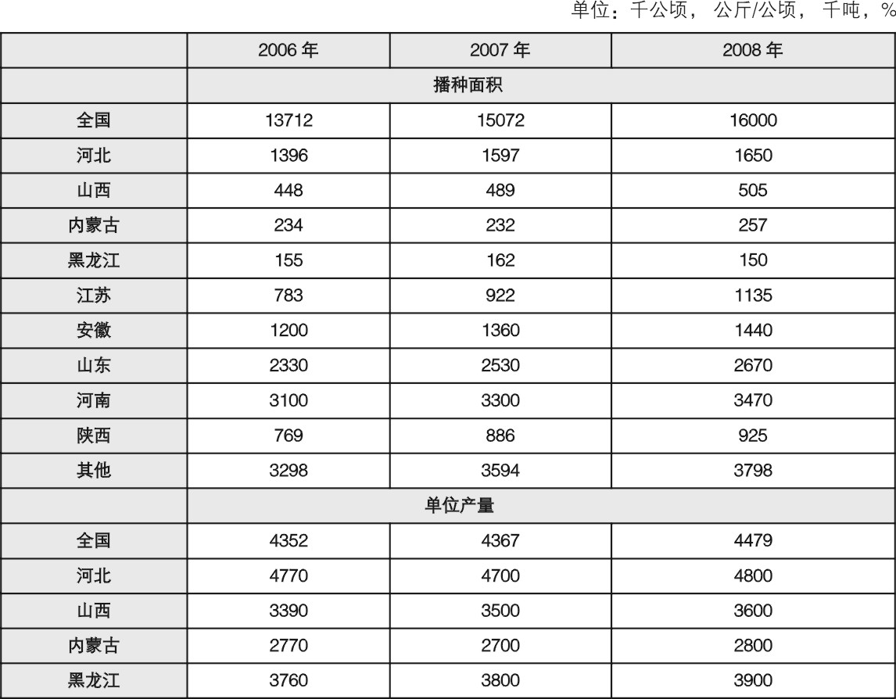
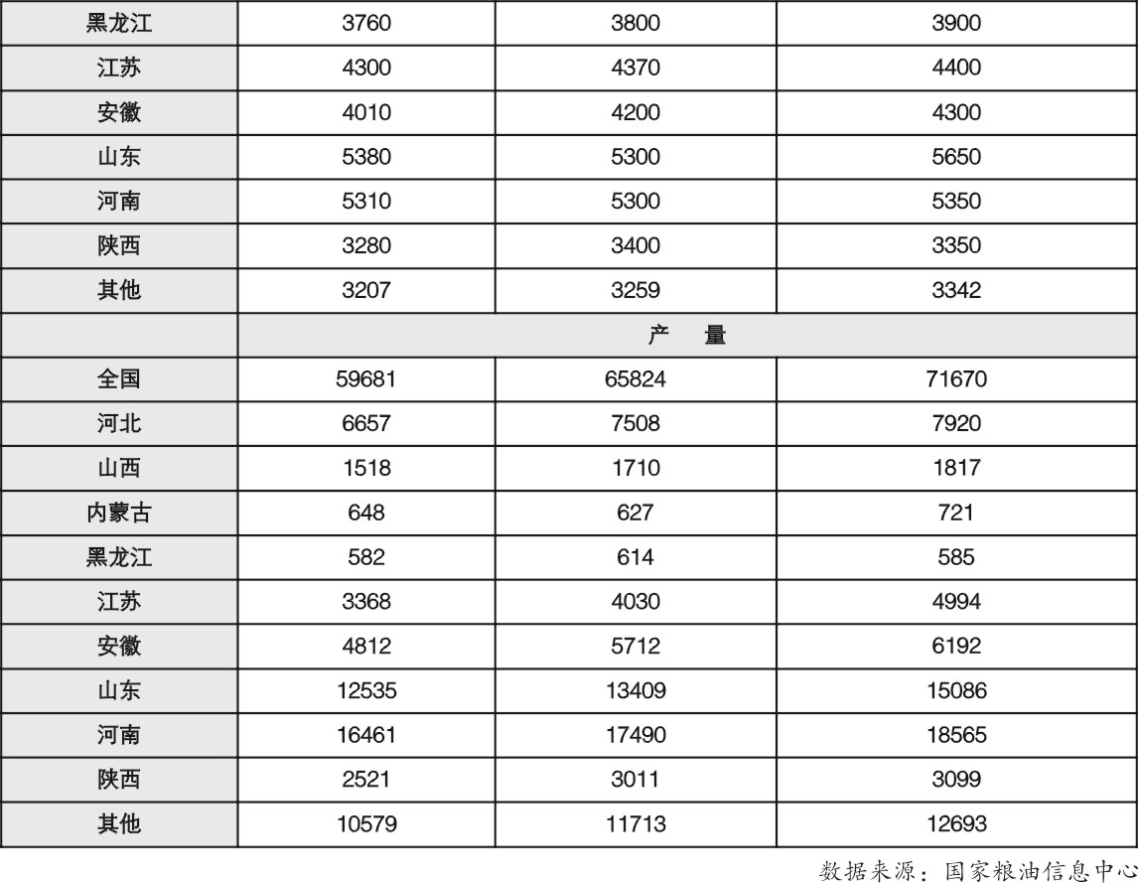
我国优质小麦种植面积从98年的180万公顷增加到了2008年的1600万公顷，产量也由620万吨增加到7167万吨。但由于受中国土地制度决定的种植模式限制，加上优质小麦品种退化，天气变化，收获时不能单收、单打及单储等因素影响，市场流通中内在品质能达到优质小麦的数量远低于这一数量，但基本已能满足国内企业加工生产专用面粉的需求。
(七)国产优质小麦与国外小麦质量指标对比
优麦的种植不同于普通小麦，要求连片种植并单收、单打、单储，这样才能有效保证优麦的品质。美国、加拿大等国的小麦之所以品质稳定，一个重要的原因就是，这些国家的小麦都是按不同的生态区来划定种植区域，一个区域内大规模连片种植同一类型的品种。我国由于生产规模小，优质小麦采用一家一户的种植模式，一个乡往往种植几个乃至十几个不同的小麦品种，品质类型不同的品种混杂种植，导致品质严重下降。随着人们市场化意识的提高和我国小麦产业化的发展，相信国产优质麦的品质会逐步得到改善。
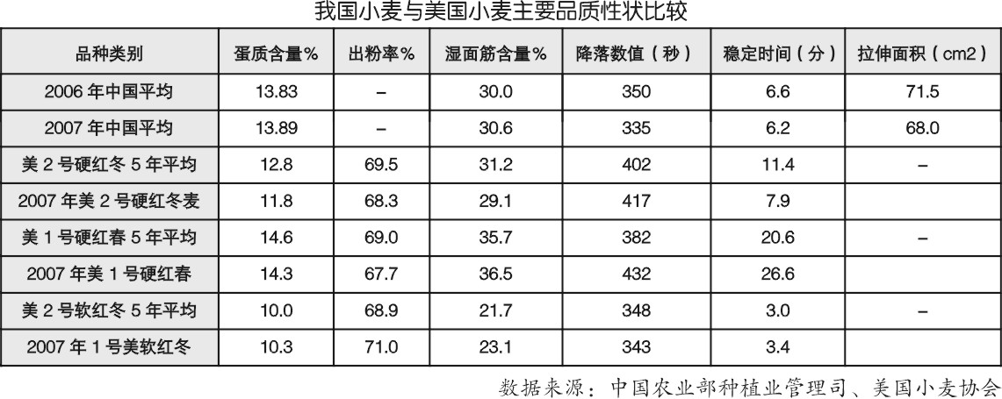
三、世界小麦基本情况
(一)世界小麦的生产与需求
世界上小麦种植跨度大，从北欧（北纬67度）至阿根廷南部（南纬45度）；纵深长，从中国吐鲁番盆地（低于海平面150米）到西藏高原（海拔4100米），主要分布在海拔3000米以下。主产区在北半球的北纬30－60度之间的温带地区和南半球的南纬25－40度之间的地带。在全球谷物生产中，小麦面积约34亿亩，约占世界谷物总量的32%。
从各大洲的分布看，小麦生产相对集中，主要在亚洲，面积约占世界小麦面积的45％，其次是欧洲，占25％，美洲占l5％，非洲、大洋洲和南美洲各占5％左右。
亚洲和欧洲既是生产大洲，也是消费大洲。但亚洲当年产不足需，需要大量进口。北美(含中美)洲和大洋洲虽然产量不是很高，但洲内消费比例较低．大部分用于出口；非洲产量最低，但消费量相对较高，需要大量进口；南美洲生产和消费总量基本持平。因此，小麦的消费是全球性的．全世界约有40％的人以小麦为主食的供需结构决定了世界小麦贸易的特点：交易范围广、交易量大、参与国家多。
全球小麦产量和消费量都在6亿吨左右，贸易量1亿吨。小麦生产大国主要有欧盟、中国、印度、美国、俄罗斯、加拿大、澳大利亚和巴基斯坦等国家。这8个国家小麦产量约占世界小麦总产量的75％。在这7个国家中，欧盟和中国总产量超过1亿吨，其次是印度、美国和俄罗斯，总产量在4000万吨以上，再次是加拿大、澳大利亚和巴基斯坦，总产量在2000万吨以上。2008/2009年度，世界小麦产量预计约6.56亿吨。
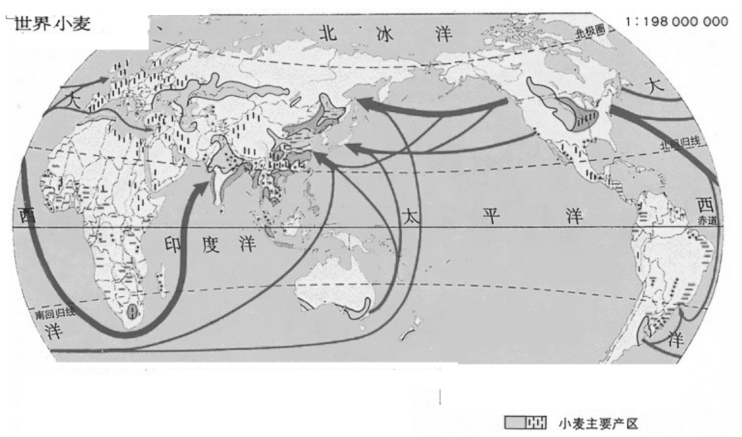
随着经济发展和人口增加，小麦的需求呈增长趋势。近几年，世界小麦总需求达到6亿吨以上。欧盟、中国、印度、俄罗斯、美国、巴基斯坦是主要消费国，年消费小麦在2000万吨以上。全球小麦消费量近2年在6.2亿吨左右。

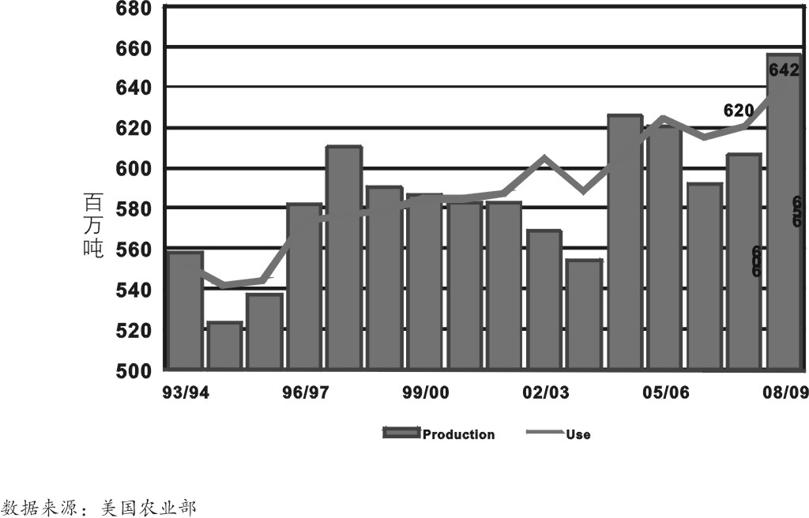
(二)世界小麦的贸易
小麦生产集中，消费分散，全球小麦贸易出口国相对集中，进口国相对分散。
全球小麦年贸易量约1亿吨，具有交易范围广、交易量大、参与国家多的特点。
国际上传统的小麦出口国主要有美国、加拿大、澳大利亚、阿根廷及欧盟。美国产量的50%、澳大利亚和阿根廷产量的70%、加拿大的80%用于出口。这几个地方的出口量占世界小麦贸易量的70％以上。
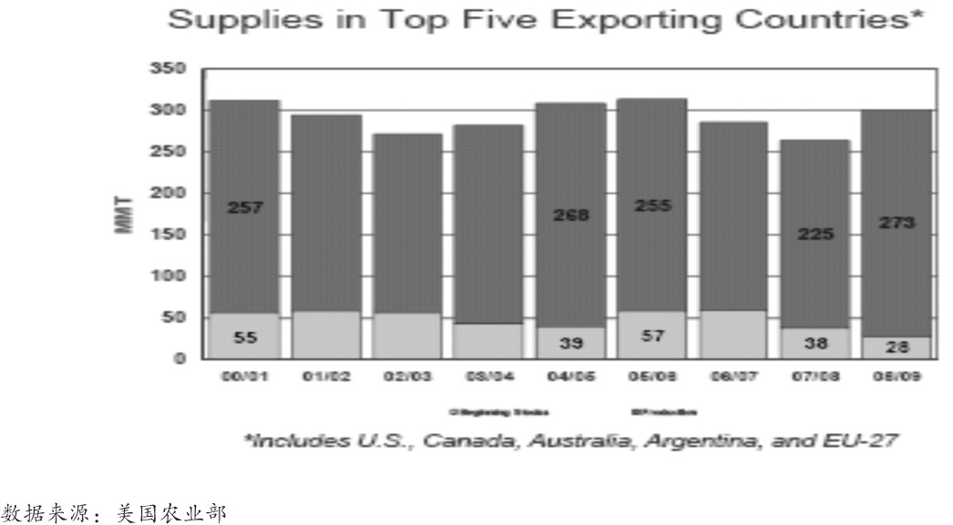
进口国主要集中在亚洲和非洲，南美和部分欧洲国家也有一些进口。仅亚洲进口小麦的国家就达20多个，年均进口量超过100万吨的国家就有12个。巴西、埃及、欧盟、日本和印尼小麦年均进口量都在500万吨以上，属进口大国。

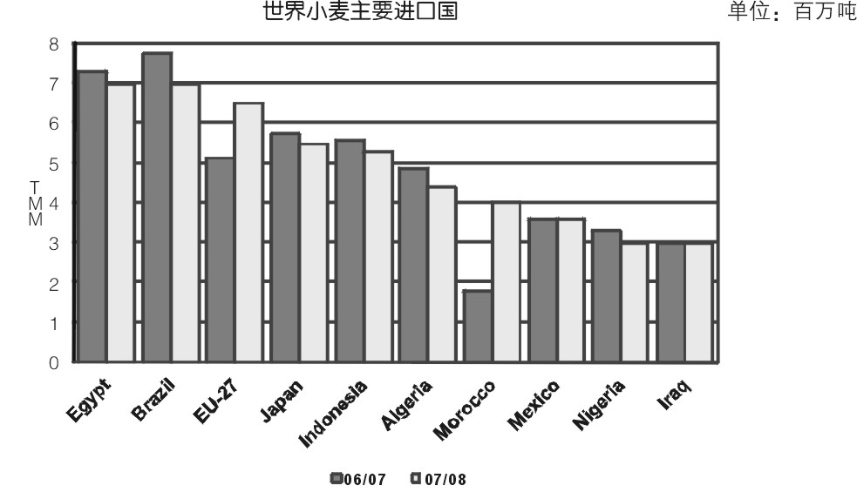
图片来源：美国小麦协会
（三）世界小麦的储备
世界粮农组织为确保世界小麦安全，规定每年小麦库存量不能低于下一年总需求量的17-18%的比例。如果低于此比例，则表明小麦供应形势特别严峻。
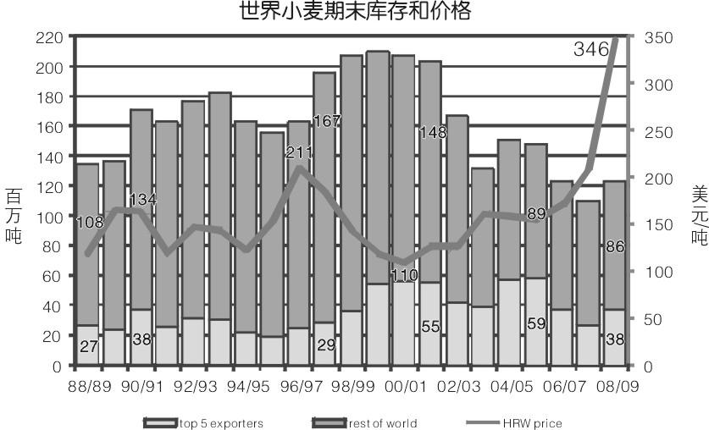

第二部分、小麦期货交易
目前郑州商品交易所同时上市两个小麦期货合约，一个是优质强筋小麦(简称强麦)期货合约，另一个是硬白小麦(简称硬麦)期货合约(本宣传资料中硬白麦制度规定均适用于901及以后合约)。
一、小麦期货合约内容及交割标准
(一)优质强筋小麦期货合约及交割标准
1、优质强筋小麦期货合约
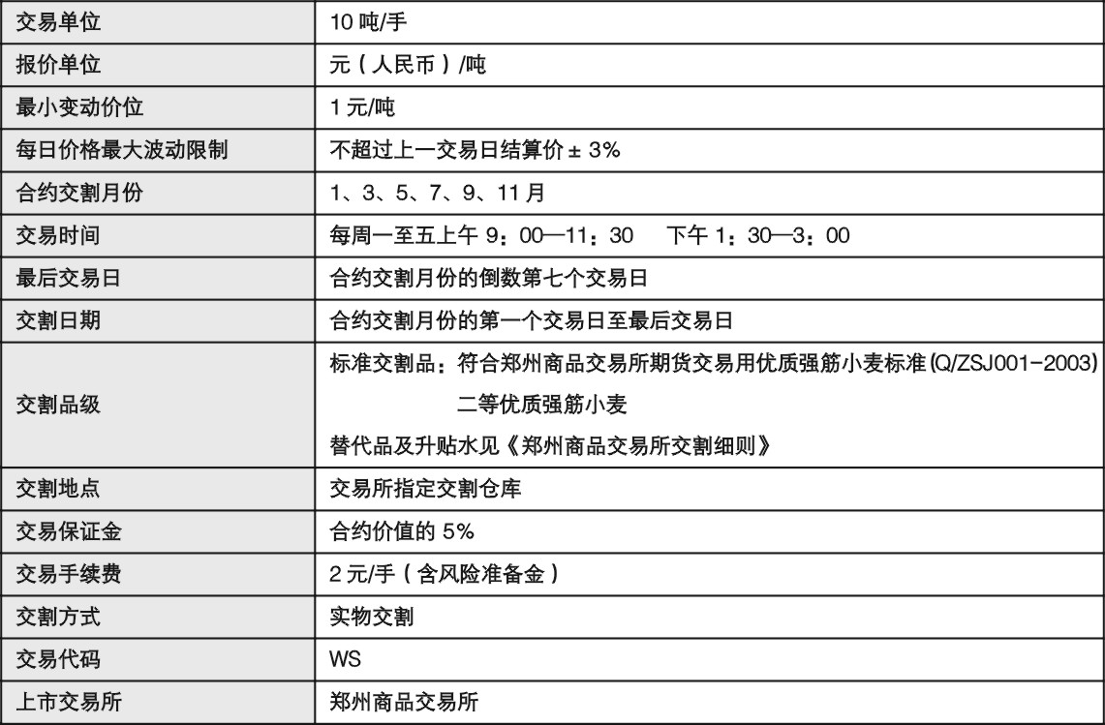
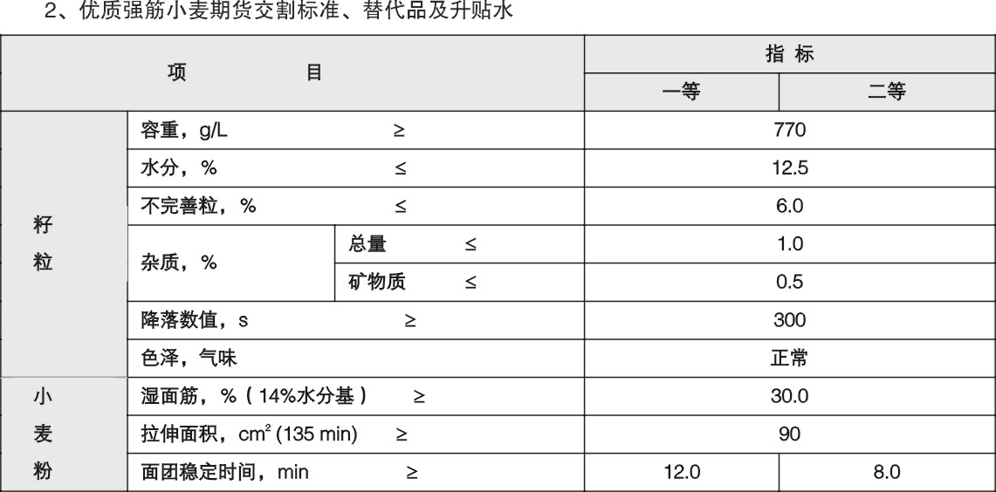
注：1、一等优质强筋小麦升水30元/吨；
2、标准品交割价=交割结算价；
3、替代品入库注册仓单时，按照规定的升贴水标准转化为统一的标准仓单；
4、同等级优质强筋小麦的不完善粒大于6.0%小于10.0%（其中，霉变粒小于等于2.0%）贴水10元/吨。
3、优质强筋小麦交割包装规定
强麦采用麻袋包装。强麦包装物价格由交易所确定并公告。包装物价款在标准仓单的所有权转移时一并结算。包装物价格由交易所每年核定并公布。未公布的，执行上年度标准。
2007/2008年度，强麦包装物为140元/张。
4、优质强筋小麦仓单有效期
强麦：N年生产的小麦注册的标准仓单，有效期至N+2年7月最后1个工作日。
5、期货交易用优质强筋小麦标准与国家推荐优质强筋小麦标准对比
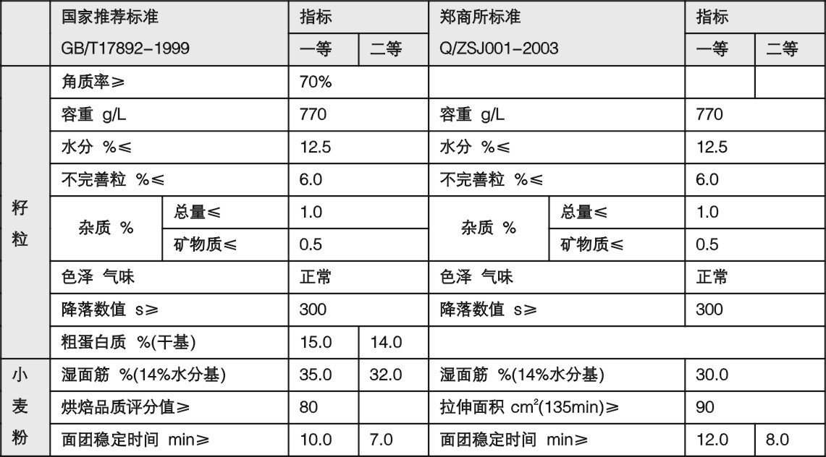
从对照中可以看出，郑商所期货交易用优质强筋小麦与国家推荐优质强筋小麦标准相比，具体指标有些差异。湿面筋指标下调至30.0；一等及二等小麦面团稳定时间上调至12.0和8.0；增加了拉伸面积指标；取消了烘焙品质评分值。
因此，期货交易用优质强筋小麦没有现货经营中最主要的烘焙品质评分，没有对实用品质的要求，也就是说期货交易用优质强筋小麦与国标推荐优质强筋小麦在内在品质上是存在一定差异的。因此，现货经营中使用的强筋小麦有可能达不到期货交割强筋小麦的要求，而期货交割强筋小麦有可能不能满足现货企业对小麦具体指标的要求。
(二)硬白麦期货合约及交割标准(适用于WT901及以后合约)
1、硬白麦期货合约
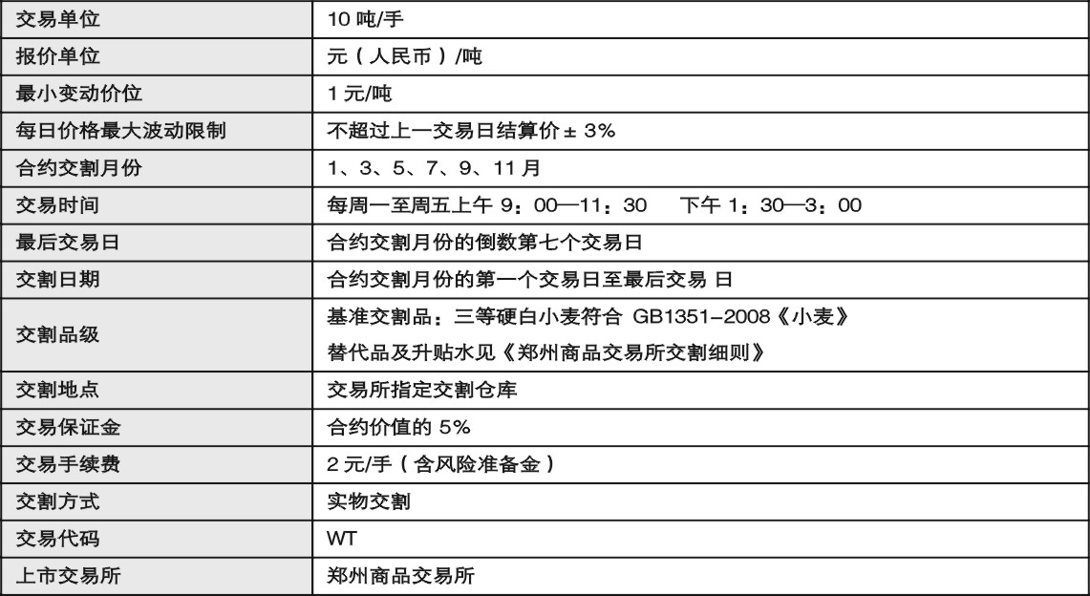
2008年2月29日郑州商品交易所发布了2008年第6号通告，对原硬冬白小麦期货合约进行了修订。
通告称，国家质量监督检验检疫总局和国家标准化管理委员会2008年1月1日批准发布了新的小麦国家标准GB 1351-2008《小麦》，新国标将于2008年5月1日起正式实施。新国标取消了按种植季节分类，硬麦的判定指标由角质率变更为硬度指数。为适应强制性国家标准的实施要求，郑州商品交易所将硬冬白小麦期货合约修订为硬白小麦期货合约。修订后的硬白小麦期货合约，从2009年1月合约(WT901)开始实施。具体规定如下(见郑州商品交易所网站)：
(1) WT805、WT807、WT809、WT811等合约仍执行原硬冬白小麦合约和1月15日发布并于3月1日生效的规则。
(2) 新合约（硬白小麦合约）和硬麦相关制度修正案年2009年1月份合约(WT901)开始执行。
(3) WT811合约结束后，按硬冬白小麦合约标准注册的仓单全部注销。注销后的仓单重新申请注册的，需按照硬白小麦合约和修订后的细则要求，进行检验。
2、硬白小麦期货交割标准、替代品及升贴水
基准交割品：符合GB1351-2008《小麦》的三等硬白小麦。
交割硬麦入库时的降落数值应在260-420S之间。
替代品及升贴水：
（1）不完善粒≤8.0%（其中，生芽粒小于等于2.0%，生霉粒小于等于2.0%），其他指标符合GB 1351-2008的二等以上硬白小麦可替代交割，不升水。
（2）水分超12.5%，但在13.0%以内的，交割仓库应接收，每超0.1%扣量0.2%;
（3）杂质超1.0%，但在1.2%以内的，交割仓库应接收，每超0.1%扣量0.2%。
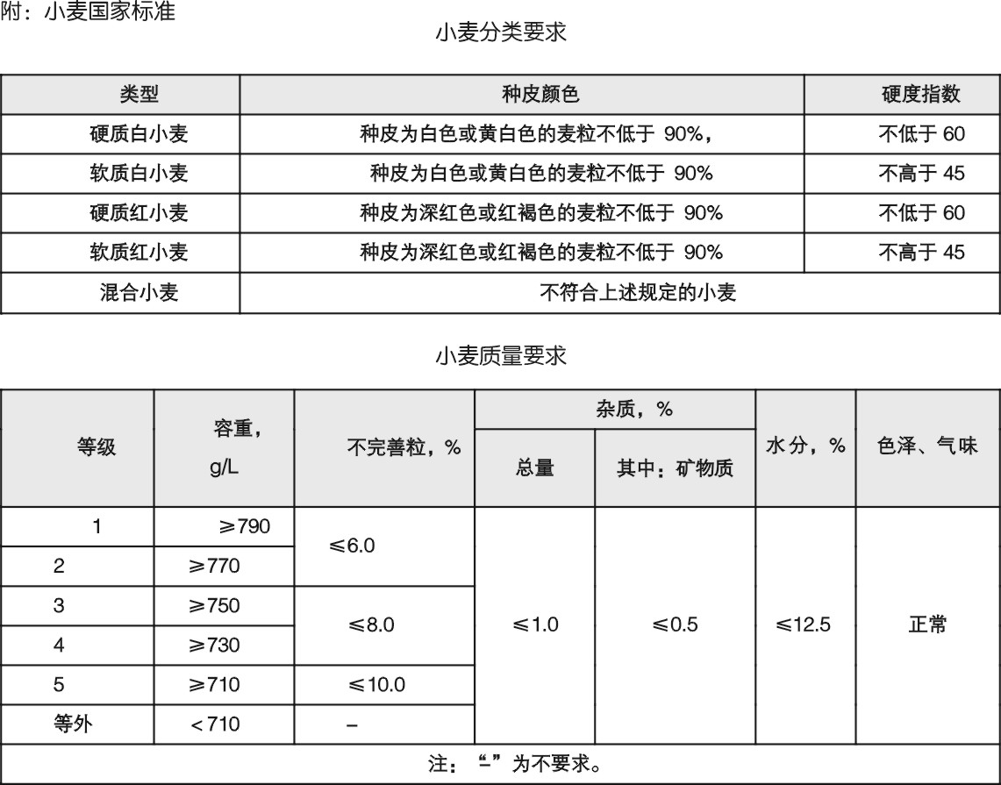
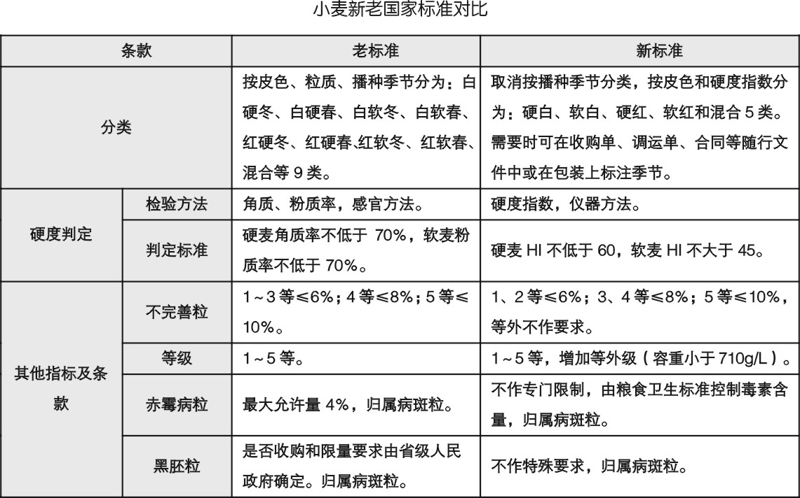
3、硬白小麦期货交割包装规定
硬麦接收、储存、发运采用散粮方式。无包装物。
4、硬白小麦仓单有效期
硬麦：N年注册的仓单，在N+1年的7月份合约贴水30元/吨，9月份合约贴水60元/吨。N+1年9月合约交割结束后，于当月最后一个工作日前（含该日），N年注册的仓单必须全部注销。
二、符合期货交割品级的优质强筋小麦及硬白小麦品种特点
(一) 品种概念及用途
优质强筋小麦指面筋数量较高、筋力较强、品质优良具有专门加工用途的小麦。
按照国家推荐标准，优质小麦分为两类，即优质强筋小麦和优质弱筋小麦。国家优质强筋小麦标准与普通小麦标准相比，主要增加了以下指标：小麦粗蛋白、湿面筋、面团稳定时间、降落数值和烘焙评分，这些指标主要是衡量小麦面筋值的含量及质量、小麦蛋白质含量、发酵品质（降落数值）和加工面包食品的质量。
郑州商品交易所交易的优质强筋小麦是符合郑州商品交易所制订的交易用优质小麦标准，没有烘焙评分，而代之以拉伸面积，与国家推荐优质强筋小麦标准有一定差别。
硬白小麦指种皮为白色或黄白色的麦粒不低于90%，硬度指数不低于60，其他指标符合国标的小麦。郑州商品交易所交易的硬白小麦入库时降落数值要求在260-420S之间。
优质强筋小麦用途：优质强筋小麦主要用于加工制作面包、拉面和饺子等要求面粉筋力很强的食品。其中面包全部用优质强筋小麦，对小麦品质要求最高。为了提高面包粉质量，国内一些专用粉厂还经常在国产优质强筋小麦中添加进口高筋小麦。加工饺子粉，也要优质强筋小麦混配，提高面粉质量，增加食品的口感。另外，对于一些质量较差的小麦，添加优质强筋小麦，改善内部品质，加工馒头和其它面食。如东北地区用优质强筋小麦与春麦搭配，改善春小麦粉的质量。
硬白小麦用途：由于国标没有规定内在品质，所以硬白小麦货物质量比较杂，既有内在品质较高的品种，也有较低的品种，因此用途不一。在没有强筋小麦期货时，硬白小麦期货交割标的的用途比较广。但有了强筋小麦期货后，硬白小麦中能够达到强筋小麦标准的，就专门用做面包、饺子、拉面等，这样强筋小麦的大部分就从硬麦中分离出来。因此，达不到强麦标准的硬麦大部分用做馒头、面条等。

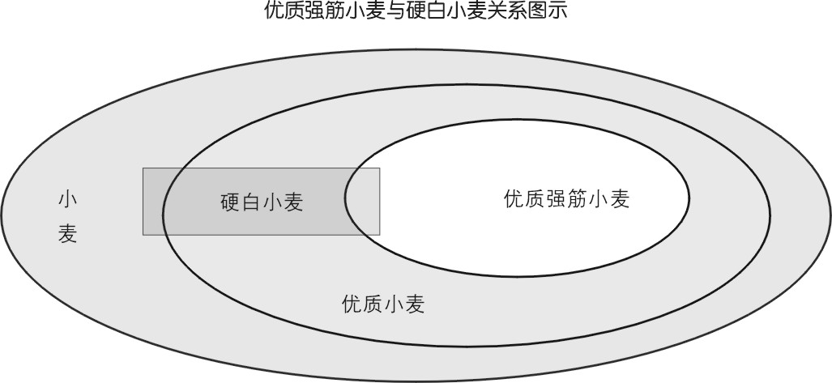

上面的三个圈，最小的一个代表强筋小麦，中间的一个是一般意义上的优质小麦，最外边的圈是全部小麦。只要是优良品种产出的小麦一般都划归优质小麦。但是，种优未必产出优，这里是指现货市场的分类，并非指内在品质达到国家标准的小麦。符合优质强筋小麦合约标准的必须是由优良品种产出的小麦，但优质小麦生产中品质退化，流通中不能单收、单打、单储等都会造成品质下降，从而达不到规定标准。
(二)品种特点
1、优质强筋小麦品种有以下特点
(1)、专用。主要用于加工制作面包、拉面和饺子等要求面粉筋力很强的食品。
(2)、内在品质要求高。由于面粉加工企业对优质强筋麦的内在指标有一定的要求，优质强筋小麦合约对小麦的降落数值、湿面筋、拉伸面积、稳定时间有严格的要求。对其品质的把握一般需要了解品种和产地。
(3)、品种相对单一。由于我国种植条件的限制，因此并不是所有优质品种都能达标。一般来说，种植达到一定规模的一些品种易于达标，比如豫麦34、郑州9023、藁城8901、955159（济麦20）等。2007/2008年度，由于小麦品种退化等原因，优质强筋小麦品种发生了新的变化，有些品种已逐渐退出或减少种植,如藁城8901、豫麦34等，一些新的小麦品种逐步占据上风，如郑麦366、西农979、藁优9415、济麦20等。
(4)、分布比较固定。由于土质、气候的影响，主要分布在河南的北部大部分以及南部的驻马店、许昌等地；河北的石家庄、衡水、邢台；山东的德州、聊城、泰安、济宁等地达标率比较高。
(5)、生产、消费在不断增加。近两年，在国家大力推广优质小麦的政策下，优质品种小麦的播种面积大幅增加；随着收入水平的提高，人们对面粉精细化的要求在逐步提高，消费习惯也在发生变化，这些都影响着优质强筋小麦的消费量。总体趋势是优质强筋小麦消费量在逐年缓慢上升。
(6)、达标条件要求高。对气温、气候、种子、田间管理、种植条件、储存等要求较高，如果在某一环节不注意，将直接影响品质指标。
(7)、价值较高。优质小麦价格普遍高于普通小麦价格，价差随供求关系和每年小麦品质变化而变化。
(8)、价格波动大。优质强筋小麦受政策、进出口、产量、天气等因素的影响较大，每年的价格波动比较大。
(9)、进口麦及北方春麦如能达标也可交割。
2、硬白小麦品种特点
(1)品类较多。由于没有内在品质的要求，所以只要物理指标能够达到标准即可，而这类小麦的品种比较多，尤其是近年小麦结构调整过程中，优良品种比较多。
(2)分布区域广。在小麦生产区的河南、河北、山东的北部或南部，以及安徽、江苏的北部以及陕西、湖北等部分地区都有硬白小麦。
(3)品质容易把握。由于该品种只注重物理指标，而指标中的角质率和不完善粒，投资者只要具备实践经验就可以把握。
(4)用途广。由于该品种只要求物理指标，因此内在品质不确定，达标品种的内在品质差别大，可以满足不同档次面粉厂需求。
(三)生产分布
1、优质小麦生产与分布：
据测试，几乎所有优质小麦在不同的生态区截然不同；在同一生态区的不同地区甚至不同田块，同品种优麦的品质也存在差异，有的可达到强麦标准，有的则不能。因此，强筋麦种植中需要统一管理、施肥和灌水，收获之后也需要单收、单打、单储。
经过多年的培育和推广，我国优质强筋小麦品种很多，但存在品质退化现象，而且这些品种的品质是逐年变化的。我国优质强筋小麦品质的地理分布趋势是由北向南逐渐变差。由于受到种植区域气候的影响，同一优质强筋小麦品种的品质在不同地区、不同年份存在明显差异，由此影响达到标准的优质强筋小麦量。
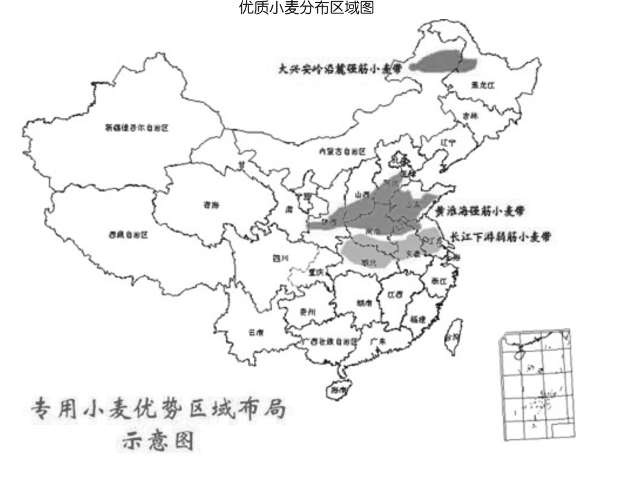
2、硬白小麦分布
我国小麦主产省硬白小麦分布如下表
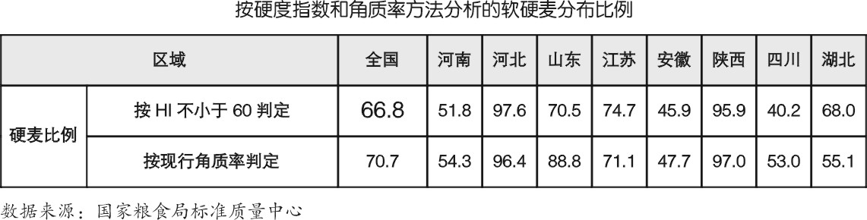
三、小麦期货投资机会
郑州商品交易所同时挂牌交易硬白小麦及优质强筋小麦期货，这是对小麦期货市场体系的完善，对于促进我国的农业生产、稳步发展期货市场等方面都有着重要的现实意义。
1、小麦品种本身的政治意义大
硬麦和强麦期货引起了主产省粮食部门的高度重视，他们积极参与套期保值，利用小麦期货来引导小麦生产，推动农业种植结构调整。对于解决我国三农问题意义重大。
2、广泛的市场参与基础使期货交易具有顽强的生命力
近几年来小麦期货交易对我国粮食生产和流通产生了很大的影响，现货企业的广泛参与和关注，形成了强大的市场基础，促进了期货市场经济功能的发挥，并起到了引导种植业结构调整、促进订单农业发展、实现优质优价增加农民收入的积极作用。
3、两个小麦会联动
由于品种一致，标的又都属优质小麦(过去硬麦从交割的仓单来看大多是一般意义上的优质小麦，而强麦是优质小麦中的几个特殊品种)，因此，一个品种的波动会带动另一品种的正向波动。另外，两个品种也会反向波动，其产量、质量不完全正相关。
4、套利机会多
包括期现套利、跨期套利、硬白小麦与优质强筋小麦的跨品种套利，价差的频繁变化，为投资者提供了很多套利机会。
5、价格波动具有规律性，波动幅度相对不大，但波动频率大，机会多，风险可控性好
优质强筋小麦价值较高，商品率较高，价格波动较大，对投资者和套期保值者具有较大吸引力；硬麦期货标的是现货流通中的大陆货，现货商更易把握其品质，行情走势受到更多关注。
硬麦与强麦期货受大致相同的因素影响，近些年价格波动幅度明显增大，日内及日间波动频繁，区间走势较为明显。
随着交易者的增多，两个麦子都是季产年销，在走势上有一定的规律。同时由于小麦关系国计民生，受政策影响较大，交易中经常有政策顶和政策底，因此价格经常在合理区间波动，风险可控性好。
6、题材丰富
二者具有基本相同的影响因素，但有时同一题材对二者的影响是不同的。从现货情况来看，目前国产优质强筋小麦年末库存量较少，价格主要取决于当年产量。从供需来看，一方面，优质小麦的需求呈稳步上升态势，且具有很强的刚性；另一方面，由于优质强筋小麦品质更易受气候等因素的影响，符合现货市场需要的优质强筋小麦年度间有一定的变化，这种变化很容易反映在价格上，即优质强筋小麦价格对种植面积、气候和进出口量等因素很敏感。
7、与外盘存在联动，同时保持国内小麦独自特点
无论强麦还是硬麦，都是资本市场不可分割的有机组成部分，国际上其他市场小麦价格波动，尤其是美国小麦期货价格波动会对投资者产生很大的心理影响，引起国内小麦期货价格联动，强麦更为明显。
我国优质强筋小麦品质和美国、加拿大等主要小麦出口国的小麦品质接近，价格容易接轨，和国际期货市场容易形成互动关系。上世纪90年代中期，我国进口的小麦主要是优质强筋小麦。目前，世界小麦年贸易量为1亿吨左右，其中一半以上是优质强筋小麦。随着入世后我国粮食市场逐步放开，优质强筋小麦期货价格将受到国际贸易，尤其是我国进出口量的影响，并与国际一些主要市场的价格接轨和联动，逐步成为国际性的小麦价格。
同时，我国小麦由于基本供求情况与国际市场不同，所以价格走势上最终反映的是国内现货供求基本情况，具有自己的特点。
8、标的物越来越明确，易于投资者掌握
随着期货不断交割和投资者认识提高，符合强麦期货标准的品种越来越明确，而且分布也相对集中。主要在石家庄、藁城、衡水、聊城、德州以及淮坊一线；邢台、邯郸、安阳、新乡、濮阳、济宁等。品种不太多，但订单农业多，种植成规模，易于投资者把握。硬麦分布更广，数量更多，交易时间更长，投资者对该品种的现货情况也已比较熟悉，可以更放心地参与市场。
9、质量标准简单、明确
新国标硬麦的硬度指数用机器检验，不仅客观，而且该指标更科学，与小麦内在加工品质关系更加密切，适合市场需要，易于投资者把握；
强麦所标较之国标主要是机器检验，更客观。强麦标准设计时，去掉了国家推荐标准中很多不易确定的指标，如角质率、蛋白质和烘焙评分值等，增加了面粉加工企业要求的拉伸指标，从而更加符合现货市场的需求，保证期现市场的接轨，有利于吸引加工企业参与套期保值。同时，优质强筋小麦化学指标的检验，由国家法定、交易所指定质检机构检验，结果由计算机自动显示，检验结果更加客观和公正。从而有利于增强投资者，尤其是粮食企业参与优质强筋小麦期货市场的信心。

四、影响小麦期货价格的主要因素
(一)供求因素
供求因素是决定小麦价格的根本因素。总的来说，小麦主要用于食用，其需求总量基本稳定，需求因素对小麦价格的影响是缓慢的；供给的变化会引起小麦价格快速变动。
供给方面。主要由三部分组成：
A、前期库存量，它是构成总产量的重要部分，前期库存量的多少体现着供应量的紧张程度，供应短缺价格上涨，供应充裕价格下降。
b、当期生产量。当期产量主要受种植面积、单产的影响。影响种植面积的主要是农民与其他农产品的比较收益、国家的农业政策等因素，影响单产的主要是天气、科技水平等。我们必须分析研究小麦的播种面积，气候情况和作物生产条件，生产成本以及政府的农业政策等因素的变动情况。
c、商品的进口量。商品的实际进口量往往会因政治或经济的原因而发生变化。因此，应尽可能及时了解和掌握国际形势，价格水平，进口政策和进口量的变化。
需求方面。通常有国内消费量、出口量及期未商品结存量三部分组成：
a、国内消费量。它并不是一个固定不变的常数，而是受多种因素的影响而变化。主要有：消费者购买力的变化，人口增长及结构的变化，政府收入与就业政策。
b、出口量。在产量一定的情况下，出口量的增加会减少国内市场的供应；反之，出口减少会增加国内供应量。
c、期末商品结存量。这是分析期货商品价格变化趋势最重要的数据之一。如果当年年底存货增加，则表示当年商品供应量大于需求量，期货价格就可能会下跌；反之，则上升。
(二)具体因素归纳
1、天气、病虫害
气候对小麦价格的影响非常大。小麦在种植期和生长期需要相适应的生长环境。如果出现异常天气将对小麦产量、质量造成不利影响，由此对小麦价格产生重大影响，并经常形成小麦交易中的“天气市”。
相对于硬白小麦来说，强麦品质受气候影响更大。优质强筋小麦品质在不同区域和年度间差异主要是气候条件不同引起的，从而影响达标产量。直接影响优质强麦品质的气候因素主要是温度、光照和湿度。一般来说，在强麦生长后期，在日均温度30度以下时，随温度升高，品质改良，但超过30度以后反而影响品质。干热风会降低籽粒容重、产量和湿面筋含量。降水过大会影响氮素的供应，而氮素又会影响湿面筋的含量。后期干旱会导致产量下降但品质会改善。小麦成熟后期高温可以使优质强筋小麦延伸性明显降低。
病虫害也会影响小麦的正常生长发育，导致小麦减产，甚至颗粒无收。
2、播种面积和单产
小麦播种面积是产量的基础决定因素。可以说，小麦播种面积和播种生长期的天气直接决定强麦的产量和质量，成为期货价格炒作的重要题材。单产的高低也会影响产量，从而影响供应，进而对价格产生影响。
3、小麦质量及仓单数量
小麦质量如何、是否能达到交割标准、临近交割月时申报入库及注册的仓单数量等因素对小麦期货行情有一定影响。
4、国家政策
小麦问题关系国计民生，政府经常对小麦出台宏观调控政策，以稳定粮食生产，保障粮食供给，防止通货膨胀。自2006年开始实行的小麦最低收购价收购和拍卖政策对稳定小麦价格起了很大作用，进出口及税收政策也是小麦价格的重要影响因素。
相对于普通小麦而言，强筋小麦是市场化程度较高的品种，受政策干预较小，是较好的期货品种。如自2006年开始施行的托市收购是针对普通小麦、白麦、红麦等，而非优质强筋小麦。不过强麦虽不直接受国家宏观调控政策影响，但作为小麦中的一个品种，这些活动对强麦期货价格有很大影响。
5、国际市场联动性
一般情况下中国小麦基本供求平衡，其价格主要由国内因素决定。随着国际一体化进程的发展，世界上主要小麦期货市场价格的相互影响在日益增加。郑州小麦期货价格定期由路透社发布，现已纳入世界小麦报价体系，世界小麦产量及库存对中国小麦价格的影响不可忽视，我国国内市场与国际市场小麦价格波动逐步显现联动振荡趋势。
郑商所强麦期货标的为符合规定的优质强筋小麦，这些强麦内在品质好，与进口麦品质接近，已在相当程度上替代进口，相对于硬白小麦来说，强麦价格更易受到进口小麦的影响，与国际小麦价格联动性更强。
6、小麦生产周期性和季节性
农业生产具有周期性，小麦从播种到收获要有长达8个月的周期。这种相对固定的周期，制约了生产规模的伸缩性。
从长期来看，粮食生产具有小周期和大周期的变化规律。以往粮食生产小周期一般为4-5年，大体表现为两欠一平二丰收。在1995年后，经过连续几年的粮食丰收，供给相对过剩，库存增加，但这只是把周期拉长，另外，我国粮食生产还存在大周期，建国以来粮食生产经历了短缺-紧张平衡-平衡有余几个阶段。投资者可以根据市场信号即周期变化规律分析判断价格走势。
小麦期货价格走势有很强的规律性，一般来说，小麦的长期走势（三至五年）由宏观经济形势及粮食总供求关系决定；中期走势（一至两年）主要受年度产量预期、库存量变化以及相关农业政策、进出口政策的影响；短期走势（三至五个月）受季节性波动周期的影响比较大。
小麦价格表现出明显的季节性波动规律。一般来说，每年冬麦上市后的七月份为小麦的供应旺季，价格最低。从九月份开始，小麦消费进入旺季，现货价格稳步上升，春节左右，小麦消费进入高峰期，小麦价格也抵至年内高点。春节过后价格逐步回落，在四五月份青黄不接时，价格会略有反弹，随后一直回落到六七月份的低价区，如此循环往复。当然，受其它因素影响，这一规律也会有所变化，比如近年最低收购价小麦收购与拍卖等政府调控活动等，对小麦价格走势有较大影响。
7、交通运输
加拿大、美国和澳大利亚小麦现货价格都是由期货价格和基差形成。所以对于进口小麦来说，进口合同一旦签订，船期和运费是影响到岸价格的不确定因素。2003年以来海运费波动很大，是进口小麦价格变化的主要影响因素。2007年以来国际海运费不断创下历史新高，对小麦价格走高起了推波助澜的作用。
我国由于运力有限，交通运输在一定时期对国内小麦流通形成一定程度的制约，从而对小麦价格产生相应影响，运费在粮食价格构成中占据了相当比例。
8、市场投机因素和心理因素在一定期间也会对期货价格产生较大的影响
期货市场是一个资本市场，随着市场的发展，表现出越来越强的金融属性。进入2007年以来，资本流动性及市场投机因素对强麦价格的影响愈来愈不可忽视。如美国的次贷危机不仅影响股票市场，而且对商品期货市场也有很大影响。
9、其他因素
相关产品替代(如小麦与玉米使用上的替代)、小麦其他用途的拓展、消费者的购买力、消费者偏好、人口变动会影响小麦的需求；种植习惯、生产投入、技术推广等也会影响小麦供给。
整体宏观经济形势、通货膨胀、其他商品价格的变化(包括股票、黄金等的变化)、突发事件等，都会对小麦价格的走势产生一定的影响。

五、小麦期货交割规定
(一)小麦交割流程图
合约到期还未平仓的，就需要参照如下交割流程图进行实物交割：
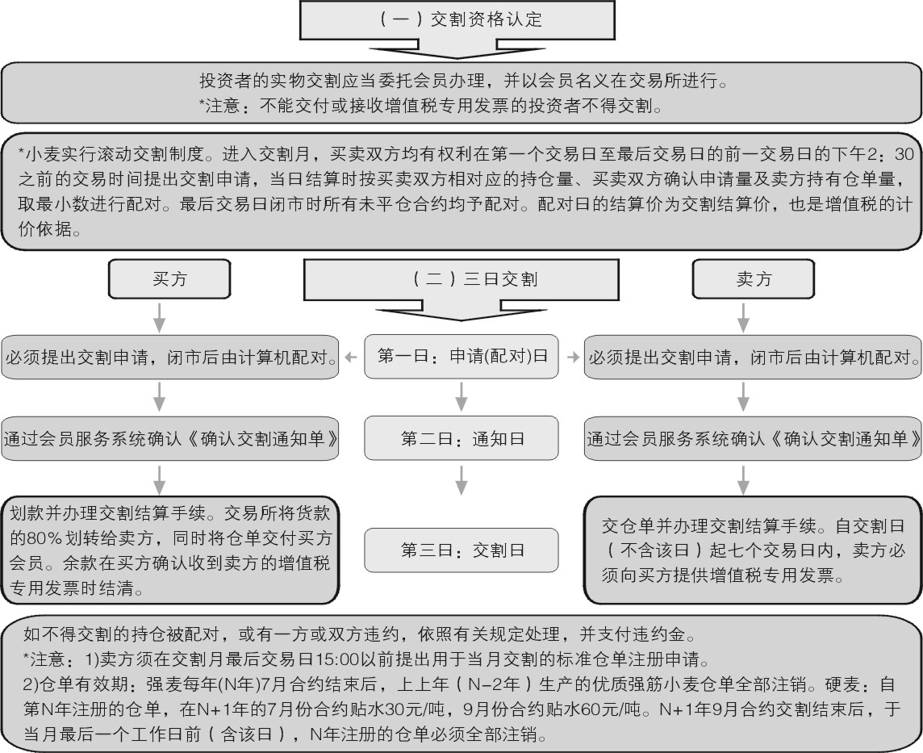
(二)小麦指定交割仓库
目前，强麦11个、硬麦15个交割仓库主要分布在河南、河北、山东、江苏和陕西四个省。硬麦仓库较强麦仓库主要是增加了南京至南通的长江沿岸小麦集散地，且不同地区设置了升贴水。（详见下图，升贴水单位：元/吨）
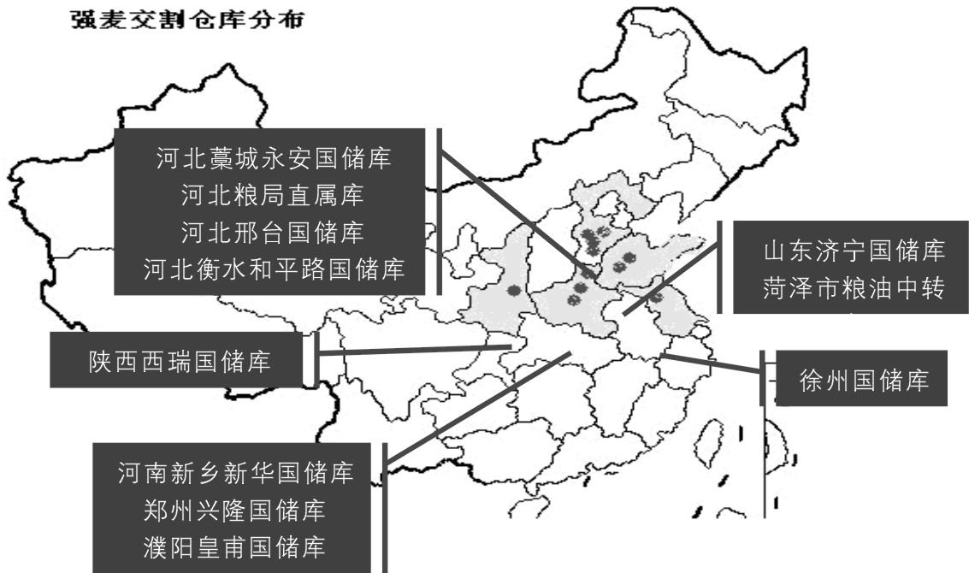
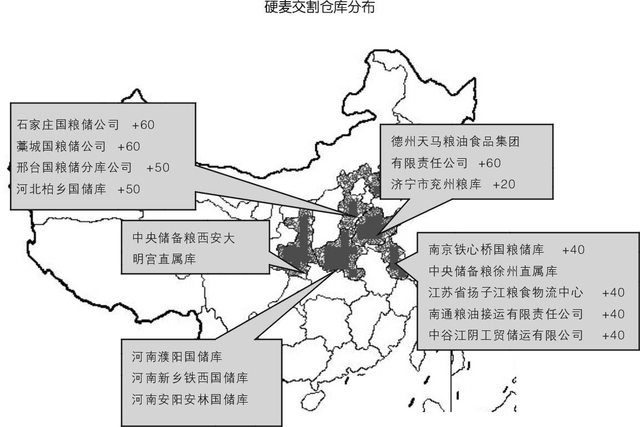
(三)小麦检验机构
硬麦入库质量检验由交割仓库组织实施，交易所进行抽查。
强麦入库质量检验由交易所组织实施。强麦降落数值、稳定时间、拉伸面积和湿面筋指标由质检机构检验；其他质量指标由交割仓库或质检机构检验。
目前交易所指定小麦质检机构主要有以下几个：
河南省粮油饲料产品质量监督检验站(强麦、硬麦)
新乡市粮油饲料产品质量监督检验所(强麦、硬麦)
农业部谷物品质监督检验测试中心(强麦)
河北省粮油质量监督检验站(硬麦)。
(四)强麦单个合约最大持仓量及交割量对比

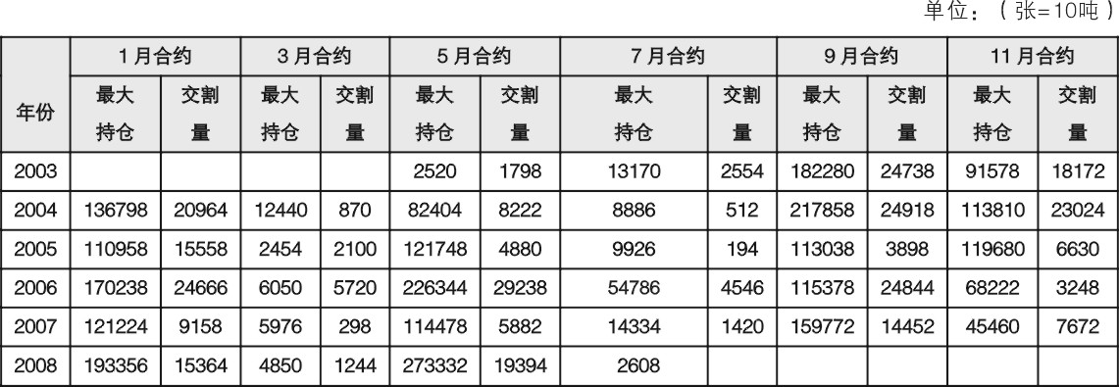
六、小麦期货风险管理规定
（一）保证金制度
小麦期货合约的保证金比例为合约价值的5%。交易保证金实行分级管理，随着期货合约交割期的临近和持仓量的增加，交易所将逐步提高交易保证金。
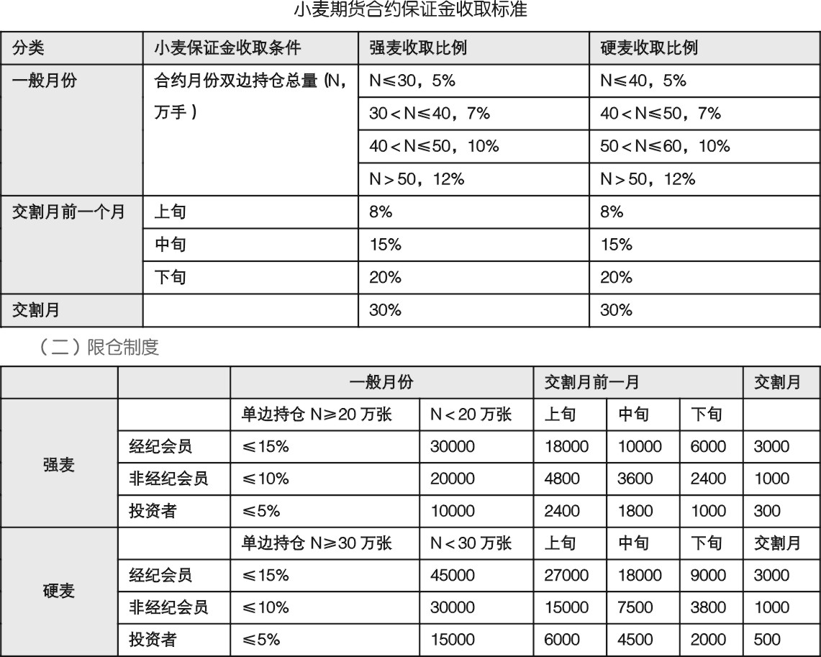
注意：以上持仓限额只是投机持仓限额，经交易所批准的套期保值不受此限制，一般月份套利持仓不受限制。

（三）其他规定
涨跌停板是指期货合约允许的每日交易价格最大的波动幅度，超过该涨跌幅度的报价将视为无效，不能成交。小麦期货合约每日价格涨跌停板幅度为前上一交易日结算价±3%
小麦期货还实行大户报告制度、强行平仓制度、风险警示制度等基本制度。
七、国内小麦期货、现货价格趋势图
